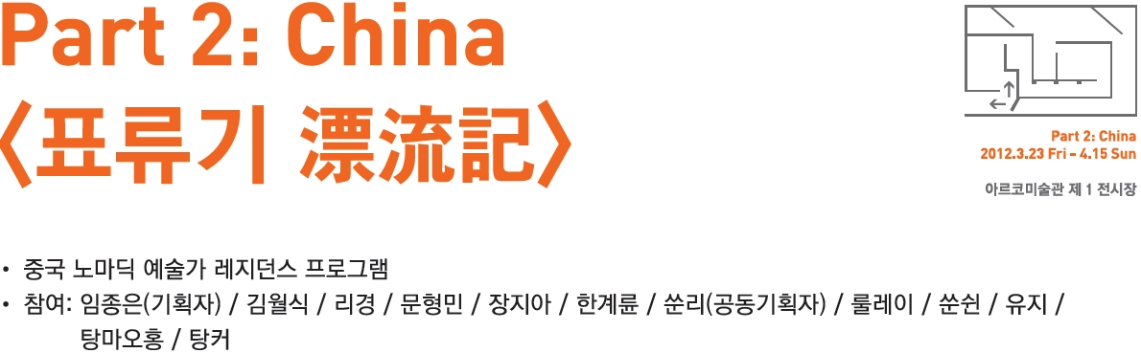

□ 기획 의도

“중국 노마딕 레지던스 프로그램”의 경험으로 기획된 전시 <표류기>는 현대미술의 제도와 현장으로서 예술가 레지던시의 이동과 거주 등의 문제를 표류와 생존으로 은유한다. 레지던시에서 생성되는 개인의 활동에서 기관과의 교류, 국제 네트워크 등의 지점을 체험하고 사유함을 통해 참여 작가들은 예술가의 유목적인 창작에 대한 의미를 확장한다. 그리고 레지던시를 준비하며 상상했던 것들과 실제로 여행한 중국의 북경, 쿤밍, 따리, 리장의 장소성, 프로그램의 프로세스 전 과정을 내용으로 전시를 구성하였다.
표류기는 목적이나 방향을 잃거나 순탄치 않은 과정을 겪게 되는 여행을 기록한 기행문이다. 여느 <표류기>가 그렇듯이 이번 전시에서는 이국적인 풍경, 문화와 중국 현지에서 만난 한국과 중국작가들이 함께한 시간 속에서 관계와 사건을 보여 줄 것이다.

□ 공간 구성 및 작품 소개
- 전시는 여행 전 과정을 은유하기 위해 여행의 시발, 여정, 귀환의 내용을 표현하는데 중점을 둔다.
- 이번 전시는 레지던스 과정을 표현하고자 하기 때문에 작가들은(한국작가들) 작품 명 또한 “~하는 중에서”와 같은 단어를 사용해 ‘결과물’로서의 전시가 아님을 강조할 것이다.
- 한•중 작가들이 빡빡한 일정대로 움직였던 과정처럼 하나의 동선으로부터 벗어날 수 없고, 입구와 출구가 같은 지점에 있지만 명확히 구분된다.
- 운남의 전통가옥을 상징하는 ‘낮은’ 벽(170cm정도)을 부분적으로 구성하여 미로처럼 만들어진 전시 벽을 관객들이 의식할 수 있도록 한다. 또한, 전시장 입구에서 전시장 전체가 조망되는 효과를 만든다.
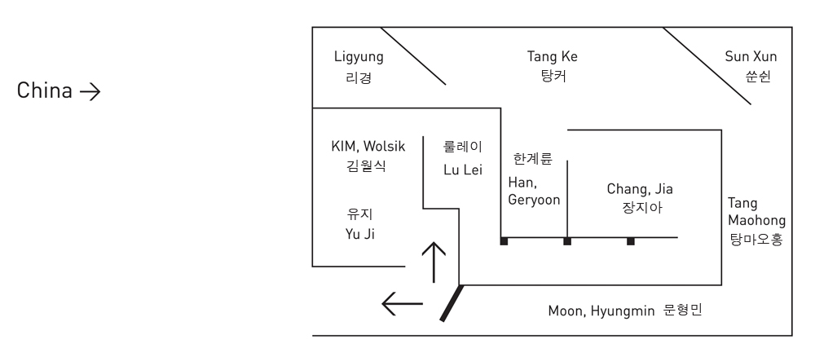

1. 김월식
김월식은 개인의 노마드적 욕망 또는 본능을 첨예하게 디자인한 상품으로 관광을 다루고자 한다. 그가 무늬만 노마드인 관광을 통해 느낀 것은 대자연 앞에 숙연해지는 겸허한 심정들, 오지에서 몸이 작동하는 고단함, 역설적으로 도시의 댄디함을 그리워하게 하는 욕구들, 함께한 사람들과의 모종의 연대감들, 그 속에서 스스로를 찾아보는 철학적 반성이다. 작가의 이번 중국 노마딕 레지던시의 post–production인 작업, Design Road는 풍경을 패턴화시키고 사고를 전체적으로 일반화하는 관성과 삶을 개별화하여 독립적인 설계를 꿈꾸는 개인에 대한 차이를 드러내는 방식으로 조립된다.

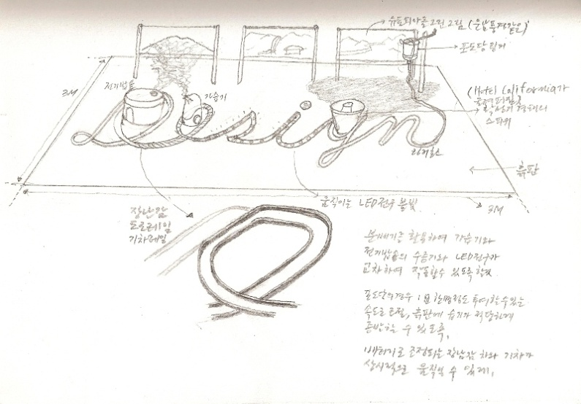
[그림 12] 김월식, 디자인로드 드로잉

2. 리경
리경은 작가로서 창작을 하거나 그 태도를 성찰하는 것과 ‘어떤 것’을 통해 일종의 물질적인 것이 완전한 변화를 하고 새로운 탄생을 하는 연금술의 과정을 은유하는 작업을 한다. 작가는 이 문제의 ‘어떤 것'을 현재 유행하는 레지던시라는 제도와 운남에서의 경험으로 해석해 간다. 작업 <제목미정-작가고심 중>에서 연금술사의 신비의 문자처럼 운남 소수민족 나시족의 동파상형문자를 차용해 노마딕 레지던스 서바이벌 매뉴얼을 만들어 표현한다. 이 상형문자를 통해 작가로서의 제도와 낯선 세계에 대응하고 성찰하는 계기를 만들고자 했다.

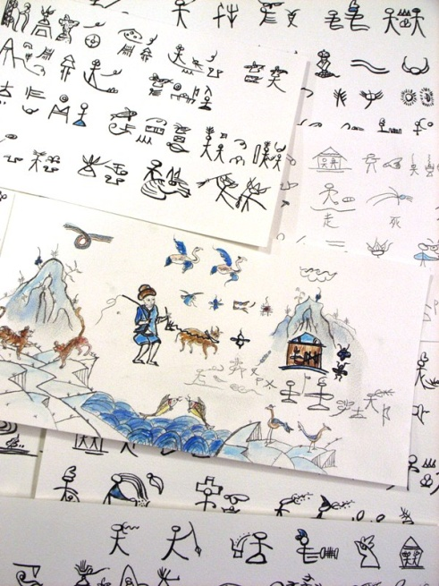
[그림 13] 리경, 상형문자 설치를 위한 동파문자 필사

3. 문형민
문형민은 2011년 12월 3일부터 14일까지 11일 동안 다섯 번의 비행, 두 번의 장거리 버스(각 4시간 이상), 한 번의 말인지 당나귀인지 (약 4시간), 한 번의 이상한 쪽배로 서울, 베이징, 쿤밍, 따리, 리장, 청도, 베이징, 서울의 일정을 경험했다. 이렇게 끊임 없는 이동 중 리장의 좁고 긴 골목길에서 일행들의 여행 가방이 내던 바퀴소리는 이번 프로그램을 상징하는 소리로 다가왔다. 사운드 작업으로 재현될 이 작업과 이번 프로그램 일정에서 찾아낸 문장으로 만든 네온 작업을 통하여 이번 프로그램이 남긴 여운을 관객들에게 전달하고자 한다.

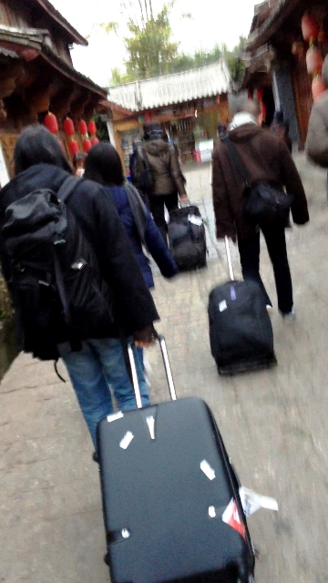
[그림 14] 문형민, 중국에서 채집한 사운드 중에서

4. 장지아
장지아 작가는 전시 <표류기>에서 자신의 기존 관심사들이 새로운 환경에서 어떻게 지속될 수 있는가에 대한 자문을 하며 작업을 진행했다. 북경의 골동품시장에서 발견한 오브제, 식당 앞에 달린 형체를 알아볼 수 있는 말린 고기들을 비롯하여, 운남에는 소수민족들이나 아름다운 자연도 있었지만 그로테스크한 일상의 풍경, 관광객들에게 첫인상이 될 정도로 지배적인 붉은 색들의 향연도 함께 존재했다. 작가는 이러한 경험을 통해 운남을 이상적 풍경이나 허구의 대상이 아니라 자신이 직접 발굴하고 탐색한 현재의 모습으로 담고자 한다.

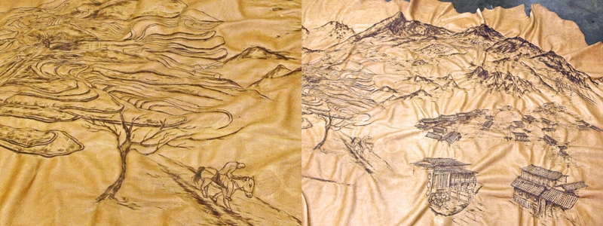
[그림 15] 장지아, 인두로 지져 드로잉 하는 작업

5. 한계륜
한계륜에게 이번 여행은 달을 쫓던 유랑이었다. 그에게 하늘의 달은 평면의 일루전이다. 달은 뒷모습을 보여준 적이 없으며, 한 달을 기다려야 변화 과정을 볼 수가 있다. 이번 작업에서는 십분 동안에 그 변화를 보여주지만 단순한 달의 모습이 아니라 작가 자신의 눈앞에서 달이 움직이게 된다. 작가는 작업 <이제는 달이 구른다>에서 관객들이 전시장에 설치된 달을 직접 굴림으로써 주변의 모든 물체들이 순차적으로 들썩이는 모습의 복잡함을 경험할 수 있도록 하였다.
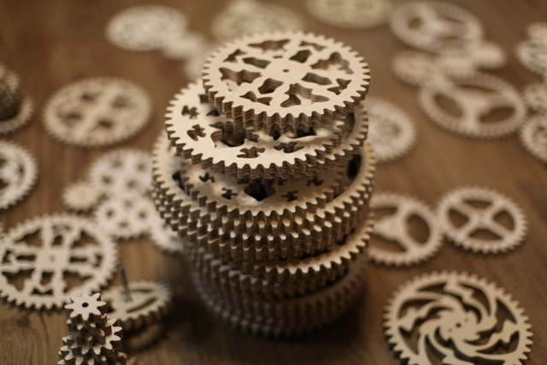
[그림 16] 한계륜, 이제는 달이 구른다

6. 룰레이(Lu Lei)
70년대 생인 룰레이는 중국지도와 세계지도를 집안에 장식처럼 붙여놓고 자랐는데, 이 지도들은 작가가 성장하며 세상을 알아가는 기초가 되었다. 이를 바탕으로 작가는 기계화된 지도 제작을 시작했는데, <Dark Clouds>는 일종의 냉전지도(冷戰地圖)이다. 컴프레셔와 냉각제 등의 재료를 사용해 물을 금속표면에 얼어붙게 하였다. 액체가 기체가 되거나 고체가 되기도 하는 과정을 대표하는 ‘구름’을 제목에 사용한 것에서도 알 수 있듯이 이 작품은 직설적인 동시에 관객들이 이것을 보고 생각에 잠길 수 있게 유도하는 역할을 한다.

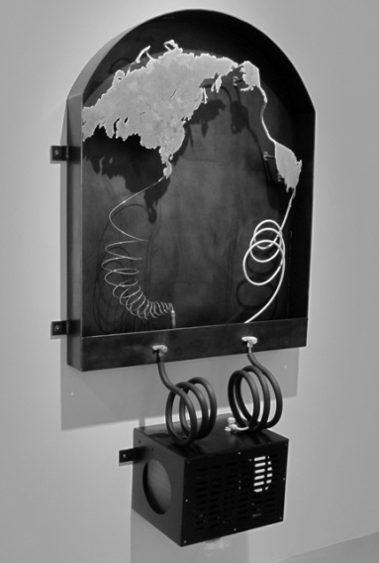
[그림 17] Lu Lei, Dark Clouds, 170x110cm, Mixed Media, 2011

7. 쑨 쉰(Sun Xun)
<21Ke>는 자아 실존의 근원을 찾아가는 실험적인 애니메이션으로 <제67회 베니스필름 페스티벌>에서 노미네이트 되었던 작품이다. 사람들은 항상 자신의 존재를 규정할만한 여러 가지 방식을 탐구하면서 삶의 의미와 가치를 찾는다. 하지만 세상은 무척 복잡하고 다면적이기 때문에 생각만큼 쉽게 규정짓기 힘들다. 우리가 궁극적인 관심의 대상을 찾아가는 길은, 한없이 연약한 모습으로 험한 절벽에 매달려 있는 것과 같다. 작가는 결국 인간 삶의 긴 여정 속에서 진실의 빛을 어렴풋이 감지할 수는 있을지언정 잡을 수는 없다는 사실을 애니메이션으로 표현한다.
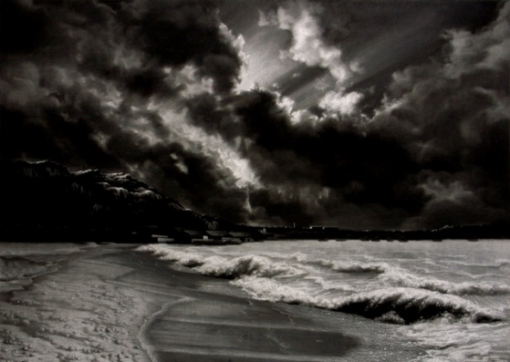
[그림 18] Sun Xun, 21Ke, 27분, Animation Film, 2010

8. 유 지(Yu Ji)
배를 형상화한 유지의 작품은 부유(浮游)함을 주제로 삼아 “중국 노마딕 레지던스 프로그램”에서 시작된 작업이다. 배는 여행을 뜻하며, 미학적으로는 공간 이동의 자유를 상징한다. 작가가 만든 배의 형상은 철학과 종교를 아우르는 묘한 신비감을 느끼게 하며, 인간의 문명을 구현하는 것으로 구출과 재생의 사회적 상징이기도 하다. 배는 급류가 나타나면 사람을 구해주기도 하고, 물에 잠겨버리기도 하기 때문이다. 결국 이것은 사느냐 죽느냐의 투쟁의 문제로 회귀한다. 작가는 이번 전시에서 판자로 만든 배를 포함해 드로잉을 함께 설치하는 작업, <배의 행로(The Path of Boat)>를 선보일 예정이다.

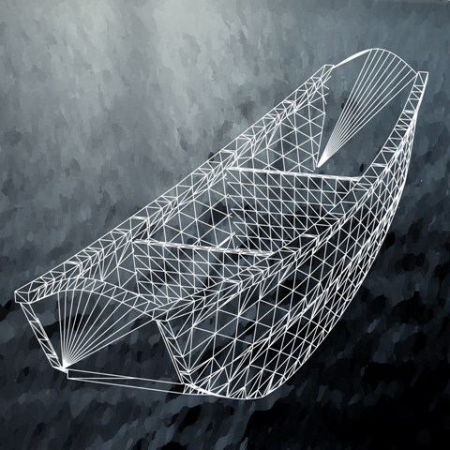
[그림 19] Yu Ji, Boat Tao, 122X122cm, Acrylic on PVC board, engraved lines, 2012

9. 탕 마오홍(Tang Maohong)
탕 마오홍은 절대적인 진실을 다루는 1960-70년대의 만화책에서 주로 영감을 얻었는데, 만화책 속에서 만난 세상의 분쟁, 옮고 그름, 애국심 등은 성장과정에서 작가가 가치관을 형성하는데 큰 영향을 주었다. 그는 만화를 통해 도무지 앞날을 예측할 수 없어 분노에 사로잡힌 보잘것없는 운명에 놓인 사람들도 알게 되었고, 단순한 외곽선으로 인체를 그리는 표현기법도 또한 만화책으로부터 시작된 것이었다. 작가는 이러한 기법들로 이야기에 악의 없는 결말을 만들어 내고 있다.
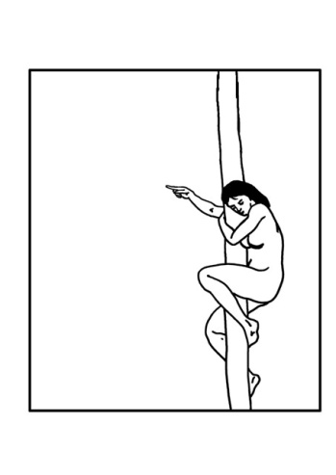
[그림 20] Tang Maohong, They are Troublesome to be Classified, 70x50cm, Oil on Canvas, 2012

10. 탕 커(Tang Ke)
작가에게 시간은 ‘물길을 따라 떠내려가는 한 조각의 잎새’와 같아서 노마딕 프로그램 진행 중 생긴 일을 작은 캔버스에 하나하나씩 담아내어 기록했다. 일종의 일기형식을 빌어 시적인 감상을 그림으로 풀어낸 것이다. 작가는 무작위적이고, 우연적인 것처럼 보이는 작은 유화, 수채화 이미지 약 96점을 시간적 순서에 따라 전시장에 배치한다. 이것은 마치 사진 뒷면에 기록해두는 여행의 일정이나 개인적인 감상 같은 것이라 볼 수 있다.

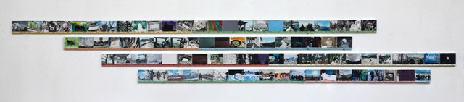
[그림 21] Tang Ke, 윈난성에서의 9일간의 기록(The Notes of 9 Days in Yuan), 96개(각 15x20cm), Mixed Media, 2011-2012

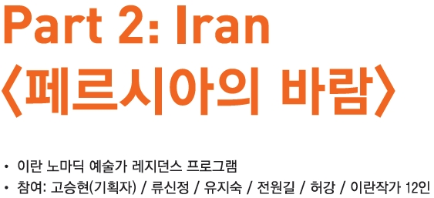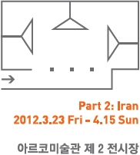

□ 기획 의도

이란과 우리나라는 오래 전부터 국가 간의 특별한 문화적 경제적 유대관계를 갖고 있으나 지리적 거리와 문화적 차이로 인해 일반인들이 쉽게 다가가서 서로를 이해하기는 쉽지 않았다. 하지만 이번 “이란 노마딕 레지던스 프로그램”을 통한 예술가들의 교류와 협업은 그와 같은 선입견이나 오해에 따른 장벽을 어느 정도는 허물 수 있는 계기가 되었다.
<페르시아의 바람> 전시는 “이란 노마딕 레지던스 프로그램”의 연장선에서 이루어지는 성과 보고전으로 참여 작가들은 이란의 역사적인 문화와 자연환경에서 비롯된 아이디어를 바탕으로 설치, 사진, 드로잉, 영상 작품을 새롭게 구성해 선보인다. 쉼 없이 움직이는 자연과의 접촉을 통해 일구어낸 작품들은 다양한 매체를 통해 ‘다름’의 신선함과 ‘같음’의 조화로움을 선사한다. 오래되었으나 늘 신선하고 의로운 ‘페르시아의 바람’이 황폐화된 자연을 되살려 내고, 끝없는 탐욕으로 고갈된 인간의 자연성에 단비를 뿌리기를 바래본다.

□ 공간 구성 및 작품 소개
- 이란에서 함께 레지던스 프로그램에 참여했던 이란작가 12인의 작품을 선보이며, 이란 전통음악 연주가인 Dr. Arjomand를 초대해 오프닝 퍼포먼스를 선보일 예정이다.
- 자연미술가 3인(고승현, 전원길, 허강)의 설치작업을 선보이며, 영상 및 설치작업을 하는 류신정, 유지숙 작가는 본인들의 작업 이외에도 공동 작업을 선보일 계획이다.

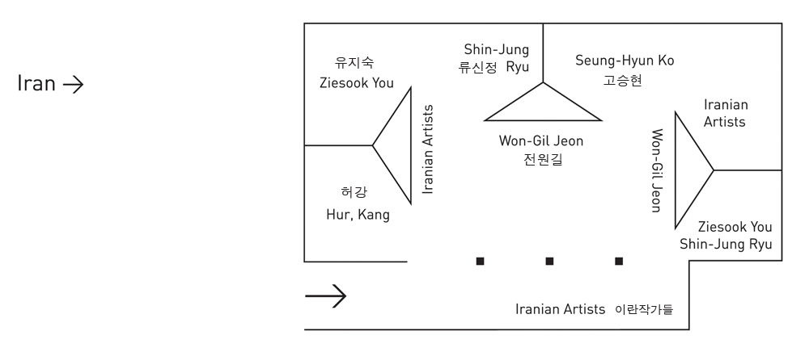
0. 고승현(기획자)
자연미술가 고승현의 작품은 주로 자연물로 이루어져 대부분 자연 현장에 있다. 이른바 ‘자연미술’이라는 영역을 일구어낸 중요 멤버들의 중심에 서있던 그는 자연 속에서 생각하고 자연과 더불어 작품을 진행해 온 작가로서 인상 깊은 작업을 많이 남겼다. 이 연장선에서 작가는 이란의 전통마을인 마술레의 계곡에서 이름을 알 수 없는 어느 이끼 낀 나무를 이용해 가야금을 만들었다. 이 가야금은 이란에 계속 남아 누군가에 의해 계속 연주될 것이다. 이끼가 살아있는 나무에서 울려 퍼지는 <백년의 소리>를 통해 작가는 한국과 이란작가들의 만남을 기념하고, 평화를 열망하는 이란 사람들에게 좀 더 행복한 삶이 지속되길 염원하고 있다.
“자연은 나의 어머니요, 선생이며 친구이다. 자연 속에서 나의 작업은 내 자존감의 회복이며 정체성의 확인 과정이다. 생명의 소리들로 충만한 자연은 언제나 나를 감동시킨다.”

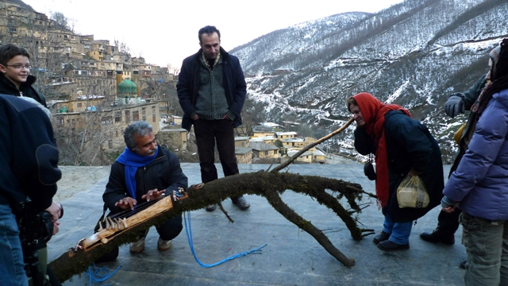
[그림 22] 고승현, 백년의 소리-마술레 가야금, 가변설치, 혼합매체, 2011

1. 류신정
류신정 작가의 작품은 자연과 인간이라는 분리적인 관점에서 벗어나 원형적 합일을 회복하고자 한다. 이는 작가가 작업을 통해 추구하고자 하는 궁극적 지향점이라고 할 수 있다. 작가는 마술레에서의 레지던스를 경험하며 일상에서의 근심과 걱정을 모두 백지화할 수 있었다고 말한다. 그곳에서 작은 인생 영화를 보는 듯했다고 말하는 작가는 두 가지 의미의 ‘성’에 주목해 작업을 진행하였다. 하나는 이란의 성곽 ‘성’이었고, 다른 하나는 사람들의 마음 안에 있는 ‘성’이었다. 이 상반된 두 지점을 아우르는 작품 <인상; 성(Impression; Castle)>은 이란의 때묻지 않은 자연 그 자체에 설치해, 주변 환경과 어울리는 동시에 자연 그 자체에서 오는 긍정적인 에너지를 발산하였다.
“내가 생각한 사람들 마음 안의 ‘성’이란 어설프게 쌓아서는 안될 어두운 이미지이다. 그래서 어둠에 쌓인 그들과 나 자신에게 하늘을 보게 하고 싶었다. 이란의 궁전, ‘성’의 라인은 마치 행운의 상징처럼 많은 곳에서 볼 수 있었다. 하늘에서 그 행운의 라인을 따라 바라본 순간 최소한의 가식은 사라질 것이다.”

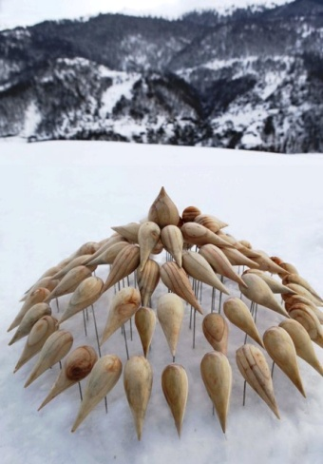
[그림 23] 류신정, 인상; 성(Impression; Castle), 가변설치, 혼합매체, 2011
2. 유지숙
유지숙의 관심은 바로 ‘자신’으로부터 시작한다. <10년간의 자화상>이라는 영상 작업을 통해 그녀는 자신의 얼굴을 10년간 매일 촬영하여 비디오로 보여주는 인상적인 작업을 한 작가로서 알려져 있다. 마술레에 내린 눈과 창 밖으로 바라본 이 작은 마을의 눈 덮인 풍경은 작가로 하여금 엄마 품과 같은 따스함, 포근함을 주었고, 단절된 세계 속에서 자신을 돌아보게 하는 귀중한 시간이었다. 눈이라는 자연 현상에 의해 현실 속 공간(마술레 마을)에 갇히게 되면서 바라보게 된 초현실의 모습들이 이번 전시에 선보일 작품들의 주제가 될 것이다.
“마술레에 도착한 날부터 짙은 안개에 도시가 싸이더니 이틀간 눈이 왔다. 나는 그저 창 밖으로 눈이 오는 풍경을 바라볼 뿐이었다. 마치 어느 겨울날 나에게 찾아온 뜻밖의 선물처럼 눈은 그렇게 쌓여서 낮에는 빛에 반짝이는 눈의 도시가 되고 밤에는 마치 보석상자처럼 빛나는 도시가 되었다.”

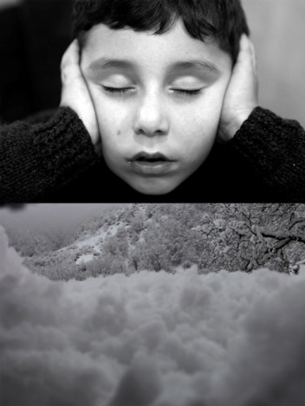
[그림 24] 유지숙, Tears in Mashleh, 영상설치, 2012

3. 전원길
전원길은 1980년대 자연 현장에서 단순하지만 시적인 표현의 미술 작업을 시작으로 자연과 인간이 물리적, 시각적, 개념적 조화를 이루는 설치, 회화, 드로잉, 사진 작업들을 병행하고 있는 작가이다. 이번 전시에서 선보이는 <What is This?>는 이란 카스피해에서 발견한 쓰레기 조각을 보고 영감을 받아 이루어진 작업이다. 작가는 이것들의 ‘무명성’에 흥미를 느꼈는데, 사람들이 사용하던 어떤 물건들이 그저 이름없는 쓰레기 조각으로 변질되어간 과정에서 오히려 새로운 아름다움을 발견했다. 즉 물건들이 바람과 햇빛에 의해 점차 처음의 인공의 빛깔을 버리고 자연의 색을 입어가는 과정에서 새로운 아름다움을 찾은 것이다.
“이란 카스피(Caspian Sea)의 해변에서 발견한, 사람들이 흔히 쓰레기라고 부르는 것들이 있다. 분명 사람들이 사용하던 어떤 물건이었겠지만 지금은 그저 이름 없는 쓰레기 조각들이다. 나는 이 익명의 오브제들을 손위에 올려놓았다. 나의 손과 그들이 만난다. 마치 만남과 헤어짐의 악수를 하듯이……이제 그들은 자연에 의해 자연으로 되돌아간다. 바람과 햇빛에 의해 점차 인공의 빛깔을 버리고 자연의 색을 입어가는 이것들이 아름답다.”

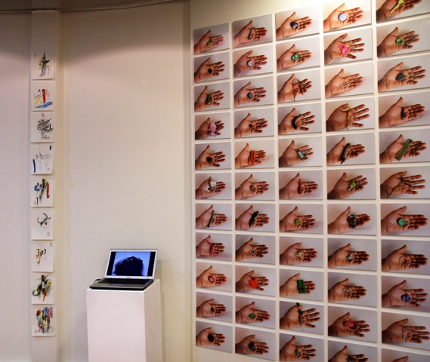
[그림 25] 전원길, What is This?, 가변설치, Digital C-print, 2011

4. 허강
자연은 작가에게 있어 많은 작업의 소재가 되었으며 단순한 소재의 역할이 아닌 무한한 미의 원천이다. 그래서 그의 상상력은 자연의 조형적인 해석에 의해 미적 요소를 내포하며, 그 이상의 생명력을 지니게 한다. 작가는 자연의 이미지에 나타난 식물의 이미지를 통해 생명의 비밀을 찾고 있으며, 많은 식물 이미지에 나타난 복잡하지만 규칙적인 연속선에 몰입하고, 이러한 자연의 이미지들 속에서 무한한 생명체의 반복적인 삶의 리듬을 말하려 한다. 이번 전시에서 선보이는 <자연으로부터-꿈>은 나뭇가지를 엮어서 물고기형상을 만들어 수면 위에 설치했다. 표현한 형상은 물고기의 형태를 나타나기도 하며 나무의 줄기를 엮은 케이블 타이의 연속적인 표현은 보는 이들에게 새로운 이미지를 찾게 하고 있다.

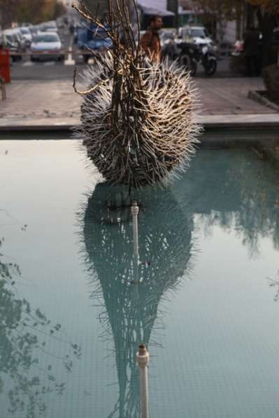
[그림 26] 허강, 자연으로부터-꿈, 가변설치, 혼합매체, 2011

5. 이란작가 12인
2011년 “이란 예술가 노마딕 레지던스 프로그램”에 참여했던 이란 작가들의 작품들도 함께 전시된다.

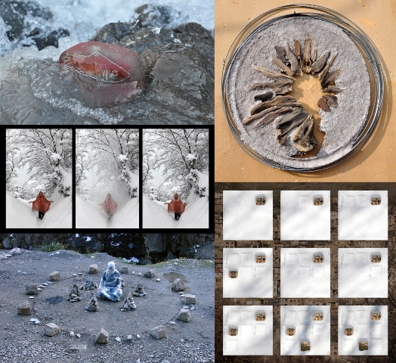
[그림 27] Iran Artists’ Works (1)
Ahmad Nadalian / Dara Afshar / Atefeh Khas Shahrnaz Zarkesh / Fereshteh Alamshah

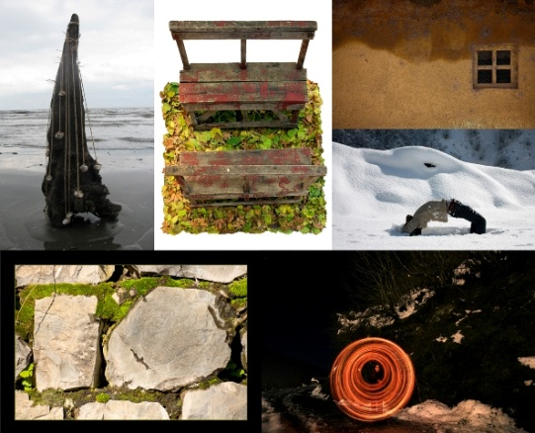
[그림 28] Iran Artists’ Works (2)
Nooshin Naficy / Jamshid Haghighat Shenas / Sadegh Miri / Mahmoud Maktabi Saeid Mahmoudi Aznaveh / Tahere goodarzi

